
７ | ６６ | 施工技术（中英文）  ＣＯＮＳＴＲＵＣＴＩＯＮＴＥＣＨＮＯＬＯＧＹ | ２０２２年６月  第５１卷增刊
城市复杂环境条件下盾构施工风险识别及应对措施
丁菲，申国奎，吴杰
（中国建筑一局（集团）有限公司，北京 １００１６１）
［摘要］近年来，我国城市轨道交通发展迅速，盾构隧道施工均取得了一定的施工经验，基本能够安全穿越一般的风险源。然而，盾构连续穿越重大风险源的研究还很少见，也是目前的一个研究热点。本文以深圳某地铁项目盾构施工为例，７３５ｍ盾构施工中需要连续正穿或侧穿各类风险源共计８项，通过采取一系列的质量安全应对措施，减少对地层的扰动，最终盾构安全通过且各项指标均优于控制标准，为类似工况的盾构施工提供了借鉴。
［关键词］盾构；连续穿越；风险识别；复杂环境；应对措施
［中图分类号］Ｕ４５５ ［文献标识码］Ａ ［文章编号］２０９７⁃０８９７（２０２２）Ｓ１⁃０７６６⁃０３
ＰｒｏｃｅｓｓｉｎｇＴｅｃｈｎｏｌｏｇｙｏｆＳｈｉｅｌｄＴｕｎｎｅｌｉｎｇＣｒｏｓｓｉｎｇＬａｒｇｅ⁃ｓｃａｌｅ
ＡｎｃｈｏｒＣａｂｌｅＧｒｏｕｐＣｏｎｓｔｒｕｃｔｉｏｎ
ＤＩＮＧＦｅｉ，ＳＨＥＮＧｕｏｋｕｉ，ＷＵＪｉｅ
（ＣｈｉｎａＣｏｎｓｔｒｕｃｔｉｏｎＦｉｒｓｔＥｎｇｉｎｅｅｒｉｎｇ（Ｇｒｏｕｐ）Ｃｏ􀆰，Ｌｔｄ􀆰，Ｂｅｉｊｉｎｇ １００１６１，Ｃｈｉｎａ）
Ａｂｓｔｒａｃｔ：Ｉｎｒｅｃｅｎｔｙｅａｒｓ，Ｃｈｉｎａ’ｓｕｒｂａｎｒａｉｌｔｒａｎｓｉｔｈａｓｄｅｖｅｌｏｐｅｄｒａｐｉｄｌｙ􀆰Ｓｈｉｅｌｄｔｕｎｎｅｌｃｏｎｓｔｒｕｃｔｉｏｎｈａｓｏｂｔａｉｎｅｄｃｅｒ⁃ｔａｉｎｃｏｎｓｔｒｕｃｔｉｏｎｅｘｐｅｒｉｅｎｃｅ，ａｎｄｃａｎｂａｓｉｃａｌｌｙｓａｆｅｌｙｐａｓｓｔｈｒｏｕｇｈｇｅｎｅｒａｌｒｉｓｋｓｏｕｒｃｅｓ􀆰Ｈｏｗｅｖｅｒ，ｔｈｅｒｅｓｅａｒｃｈｏｎｓｈｉｅｌｄｃｏｎｔｉｎｕｏｕｓｃｒｏｓｓｉｎｇｍａｊｏｒｒｉｓｋｓｏｕｒｃｅｓｉｓｓｔｉｌｌｒａｒｅ，ａｎｄｉｔｉｓａｌｓｏａｒｅｓｅａｒｃｈｈｏｔｓｐｏｔａｔｐｒｅｓｅｎｔ􀆰ＴｈｉｓｐａｐｅｒｔａｋｅｓｔｈｅｓｈｉｅｌｄｃｏｎｓｔｒｕｃｔｉｏｎｏｆａｓｕｂｗａｙｐｒｏｊｅｃｔｉｎＳｈｅｎｚｈｅｎａｓａｎｅｘａｍｐｌｅ，ａｔｏｔａｌｏｆ８ｒｉｓｋｓｏｕｒｃｅｓｏｆｃｏｎｔｉｎｕｏｕｓｆｏｒｗａｒｄｏｒｓｉｄｅｃｒｏｓｓｉｎｇａｒｅｒｅｑｕｉｒｅｄｉｎ７３５ｍｓｈｉｅｌｄｃｏｎｓｔｒｕｃｔｉｏｎ􀆰Ｂｙｔａｋｉｎｇａｓｅｒｉｅｓｏｆｑｕａｌｉｔｙａｎｄｓａｆｅｔｙｃｏｕｎｔｅｒｍｅａｓｕｒｅｓｔｏｒｅｄｕｃｅｔｈｅｄｉｓｔｕｒｂａｎｃｅｔｏｔｈｅｓｔｒａｔｕｍ，ｔｈｅｓｈｉｅｌｄｓａｆｅｔｙｐａｓｓｅｓａｎｄａｌｌｉｎｄｉｃａｔｏｒｓａｒｅｂｅｔｔｅｒｔｈａｎｔｈｅｃｏｎｔｒｏｌｓｔａｎｄａｒｄ，ｗｈｉｃｈｐｒｏｖｉｄｅｓａｒｅｆｅｒｅｎｃｅｆｏｒｓｈｉｅｌｄｃｏｎｓｔｒｕｃｔｉｏｎｕｎｄｅｒｓｉｍｉｌａｒｗｏｒｋｉｎｇｃｏｎｄｉｔｉｏｎｓ􀆰
Ｋｅｙｗｏｒｄｓ：ｓｈｉｅｌｄ；ｃｏｎｔｉｎｕｏｕｓｃｒｏｓｓｉｎｇ；ｒｉｓｋｉｄｅｎｔｉｆｉｃａｔｉｏｎ；ｃｏｍｐｌｅｘｅｎｖｉｒｏｎｍｅｎｔ；ｃｏｕｎｔｅｒｍｅａｓｕｒｅｓ

０ 引言
随着地铁项目如火如荼的开工建设，在盾构法地铁隧道施工中，盾构机下穿建筑物的工程己经十分常见。以北京为代表的砂卵石地层、以上海为代表的淤泥质地层、以广州为代表的复合地层和以深圳为代表
的岩石地层盾构隧道穿越施工均取得了一定的施工经
验［１］，然而，盾构连续穿越重大风险源的研究还很少见。２０１８年以来，全国各地地铁施工接连出现重大安全质量事故，基本上都与盾构穿越风险源有关。
本文以深圳某地铁项目工程为依托背景，该工程在短距离的盾构区间中存在复杂的环境条件，识别复杂环境条件下的风险因素，并采用技术措施控制和保证施工质量及安全，通过监测数据反馈质量控制情况。
合理的安全质量控制措施为深圳地铁以及今后遇到类
似工程具有指导意义。
１ 工程概况
１􀆰１设计情况
［作者简介］丁菲，硕士，工程师，Ｅ⁃ｍａｉｌ：１３８１０４３０８６６＠１６３􀆰ｃｏｍ［收稿日期］２０２２⁃０３⁃２５

深圳某地铁项目盾构区间左线起止里程：ＺＣＫ２＋９１０􀆰４５４～ＺＣＫ３＋６４１􀆰９８０，长７３１􀆰５２６ｍ；右线起止里程为：ＹＣＫ２＋９１０􀆰４５４～ＹＣＫ３＋６４６􀆰０９５，长７３５􀆰６４１ｍ。下线拟采用２条平行的单洞单线结构形式，线路间距１２􀆰０～１７􀆰２ｍ。隧道埋深１１􀆰１～２２􀆰５ｍ。线路最大纵坡２􀆰８％，最小曲线半径６００ｍ，区间在里程ＹＣＫ３＋３００处设置１＃联络通道兼废水泵房，区间正线采用盾构法施工，联络通道采用矿山法施工，洞身主要位于砾质粘性、全风化花岗岩、强风化花岗岩、局部微风化花岗岩。
１􀆰２风险源穿越情况
线路出后海站后，向北敷设，侧穿卓越后海国际、阳光保险总部大厦（在建）、舜远金融大厦、中国南方电网大楼后进入滨海大道，区间线路在滨海大道南侧下穿既有秀丽电力隧道，然后下穿滨海大道向北敷设，下穿垃圾转运站、侧穿深圳市燃气站后沿东北方向拐入科苑南路，最终进入科苑站，本工程风险源情况如表１所示。
在短短的７００多米的掘进长度内，盾构施工所处环境复杂，连续正穿或下穿多个构筑物，且区间地质情况复杂，水位较高，给施工带来不小的困难，对施工质


２０２２增刊 | 丁菲等：城市复杂环境条件下盾构施工风险识别及应对措施 | ７６ | ７
表１ 工程穿越各类风险源汇总表
序号 | 风险因素 | 风险等级
１ | 穿越卓越后海国际锚索群，区间在里程ＺＤＫ２＋９１０􀆰４５４—ＺＤＫ２＋９４６􀆰１５１穿越卓越后海国际大厦基坑锚索，其支护结构锚索侵入区间左线隧道。预应力锚索５×７ϕ５，长Ｌ＝２６ｍ，影响区间区间段长度为３６ｍ  穿越舜远金融大厦锚索，区间在里程ＹＤＫ３＋０２９—ＹＤＫ３＋１１６􀆰６５隧道侧穿舜远金融大厦，区间与大厦地下室水平间距最小为８􀆰２ｍ，大厦地下室围护结构采用锚索，预应力锚索共２５５根，侵入左、右线隧道限界内，侵入长度约８０ｍ  侧穿阳光保险总部大厦基坑，区间在里程ＺＤＫ３＋０１９􀆰００—ＺＤＫ３＋６４􀆰０００隧道侧穿阳光保险总部大厦，最小水平间距２􀆰１５ｍ。隧道底部标高为－１７􀆰５３ｍ，阳光保险大厦基坑底标高为－２４􀆰１０ｍ，围护结构采用ϕ１４００咬合桩，基础采用ϕ１２００灌注桩，目前正在进行围护结构施工  侧穿中国南方电网大楼，区间在里程ＺＤＫ３＋０８８􀆰０００—ＺＤＫ３＋１２０􀆰０００段侧穿中国南方电网大楼，建筑高四层，基础形式为１􀆰５ｍ筏板基础，最小水平间距１４􀆰９０３ｍ，竖向距离约１５ｍ  下穿既有秀丽电力隧道。区间左右线隧道在里程ＹＤＫ３＋１４８􀆰３５０，ＺＤＫ３＋１４５􀆰６７０下穿既有电力隧道，电力隧道为圆形钢筋混凝土结构，衬砌厚３２０ｍｍ，外径４１４０ｍｍ，采用顶管法施工，与区间隧道最小竖向间距为１􀆰５２６ｍ  隧道在ＺＤＫ３＋１９３􀆰５００处下穿滨海科苑立交，右线下穿滨海科苑立交路基段，竖向距离约２５ｍ  下穿垃圾转运站。区间左右线隧道在里程ＹＤＫ３＋３３５􀆰０００，ＺＤＫ３＋３３４􀆰０００处下穿既有垃圾转运站  穿深圳市燃气站（滨海调压站）及次高压燃气管线，地铁区间侧穿滨海调压站，最小水平间距２５􀆰６３６ｍ。左线侧穿ϕ５００高压燃气管线。竖向距离约２０ｍ |  | Ⅱ级
２ |  |  | Ⅱ级
３ |  |  | Ⅱ级
４ |  |  | Ⅲ级
５ |  |  | Ⅱ级
６  ７ |  |  | Ⅲ级  Ⅲ级
８ |  |  | Ⅲ级
量提出了较高的要求。因此在施工过程中如何控制好施工质量，如何保证盾构顺利掘进、保证附近居民安全、保证多个构筑物的安全使用是重中之重。  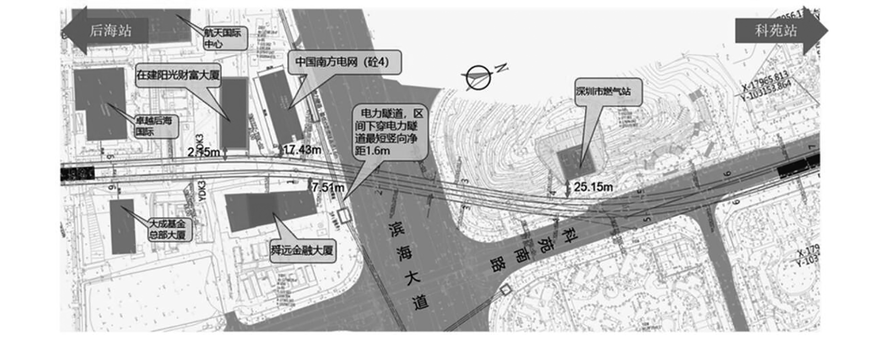  图１ “后海⁃科苑”区间平面示意 |  | 实行信息化施工，必要时进行跟踪注浆或采取其他应急措施。  ５）本区间盾构下穿锚索，盾构刀盘选择时应考虑锚索影响。  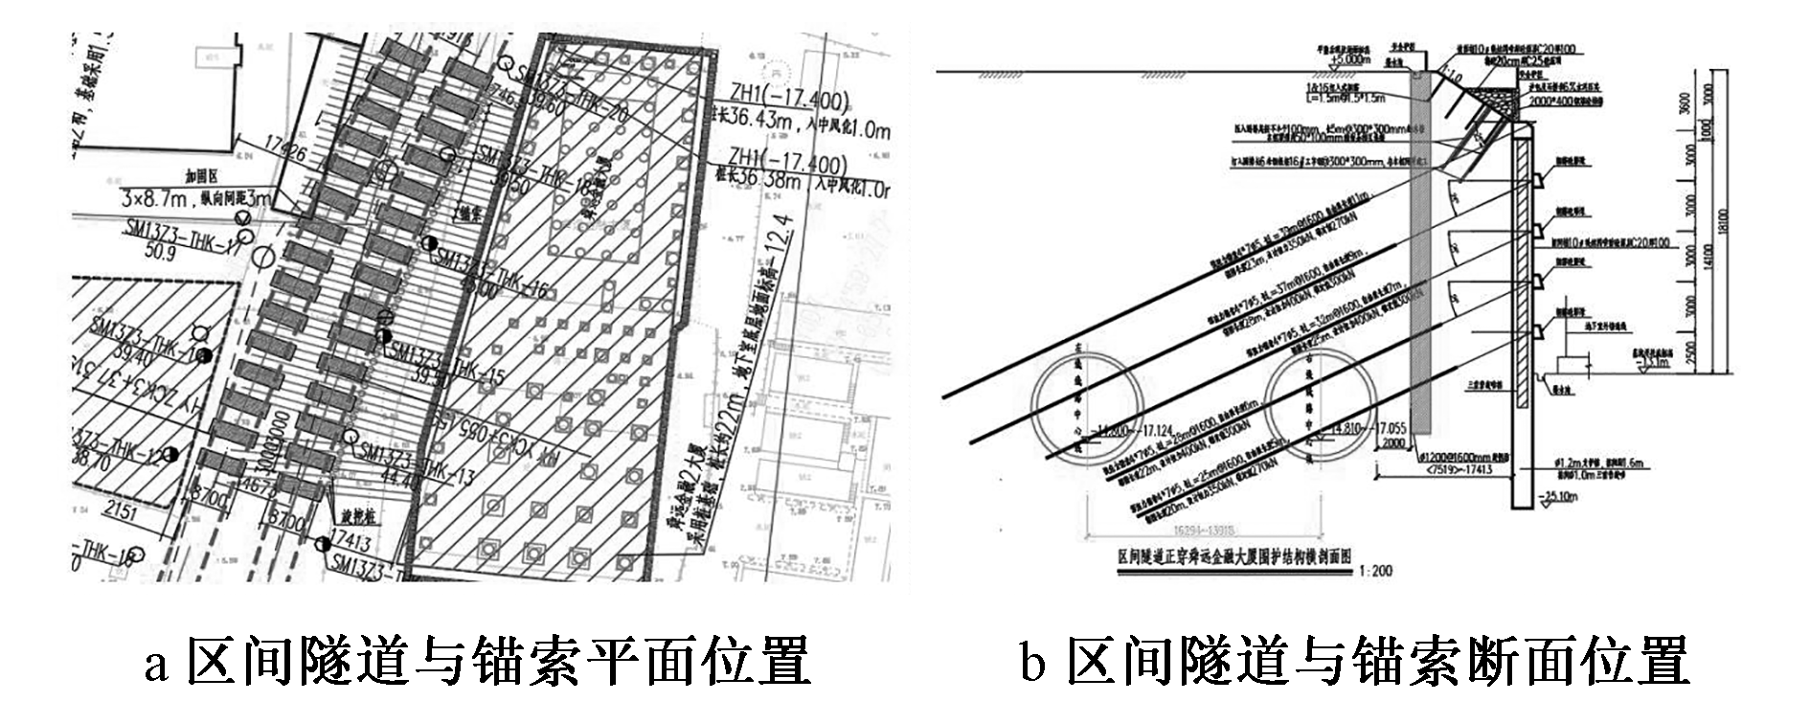

２ 应对措施
２􀆰１针对穿越卓越后海国际及舜远金融大厦锚索群应
在盾构穿越该区域时，锚索一旦绞住刀盘无法推进，造成长时间停机开仓处理，且在仓内要进行动火作业，施工风险很大。且长时间停机不利于地面沉降控制，易造成地面道路、建筑及管线开裂，影响使用安
全［２］，故通过分析探讨采取以下应对措施。
１）先在锚索地面投影范围采用旋挖钻机施做旋挖钻孔清除锚索，后在加固区域盾构开仓清理锚索。锚索采用旋挖钻机成孔截断清除的方式，旋挖桩尺寸为（ϕ＝１􀆰２ｍ＠１􀆰６ｍ），距离右线隧道边２ｍ处布置，深度按穿过坑底２􀆰０ｍ控制，共５１根，旋挖钻孔应间隔开挖，防止同时开挖对土体造成较大影响，拔除预应力锚索后应采用单液浆注浆回填密实。需要施工旋挖钻孔的范围需提前进行交通疏解、管线改迁和工期考虑。
２）在锚索影响区，沿隧道线路间隔３ｍ设置一个加固区，加固采用双重管高压旋喷桩（ϕ ＝０􀆰６＠０􀆰４５），加固范围为盾构外轮廓上下左右各３ｍ范围内，具体工艺参数须根据设计强度和抗渗指标要求经现场试验确定。
３）盾构掘进时，控制盾构掘进参数及注浆参数，及时盾尾注浆，适时二次注浆，并适当加大注浆量，以尽量减少超挖及对地层扰动，控制地层变形。
４）在盾构施工过程中，进行系统全面的跟踪监测，

图２ 穿越卓越后海国际及舜远金融大厦锚索群位置
２􀆰２针对盾构下穿既有秀丽电力隧道的应对措施
盾构掘进穿越该区域时，电力隧道与区间隧道最小竖向间距仅为１􀆰６８４ｍ，易引起地层扰动，严重时地层沉降变形过大，导致管线变形超限、开裂、渗漏水、造成隧道内设施破坏，后果严重，通过分析探讨采取以下应对措施。
１）在盾构隧道施工前，应先对盾构下穿秀丽电力隧道区域进行袖阀管深孔预注浆加固，加固平面范围为：南北方向由电力隧道外轮廓各外扩３ｍ，东西方向由正线隧道外轮廓各外扩３ｍ，坚向加固范围为正线隧道顶部以上１ｍ至隧道中心处。袖阀管间距１ｍ×１ｍ，梅花形布置。袖阀管注浆采用０􀆰８∶１单液水泥浆，注浆压力０􀆰５ＭＰａ，注浆压力、浆液配比等参数可根据现场试验调整。要求加固后的土体无侧限抗压强度应不小于０􀆰８ＭＰａ，渗透系数应小于１􀆰０×１０－５ｃｍ／ｓ，部分袖阀管尽量斜向均匀打设，并适当调整布置以兼顾电力隧道下方土体加固，以保证注浆效果。
２）对电力隧道范围正线隧道进行预加固时，应注意控制注浆压力，避免因注浆引起既有电力隧道过量变形。施工承包商加强盾构机的维修与保养，确保盾构在下穿此段不能出现停机状况，且尽量让盾构机匀速通过。
３）在盾构通过时，注意控制盾构掘进参数及注浆


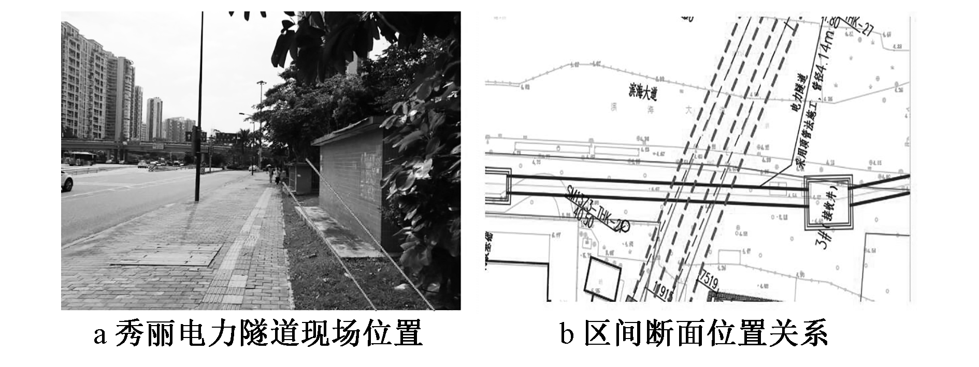

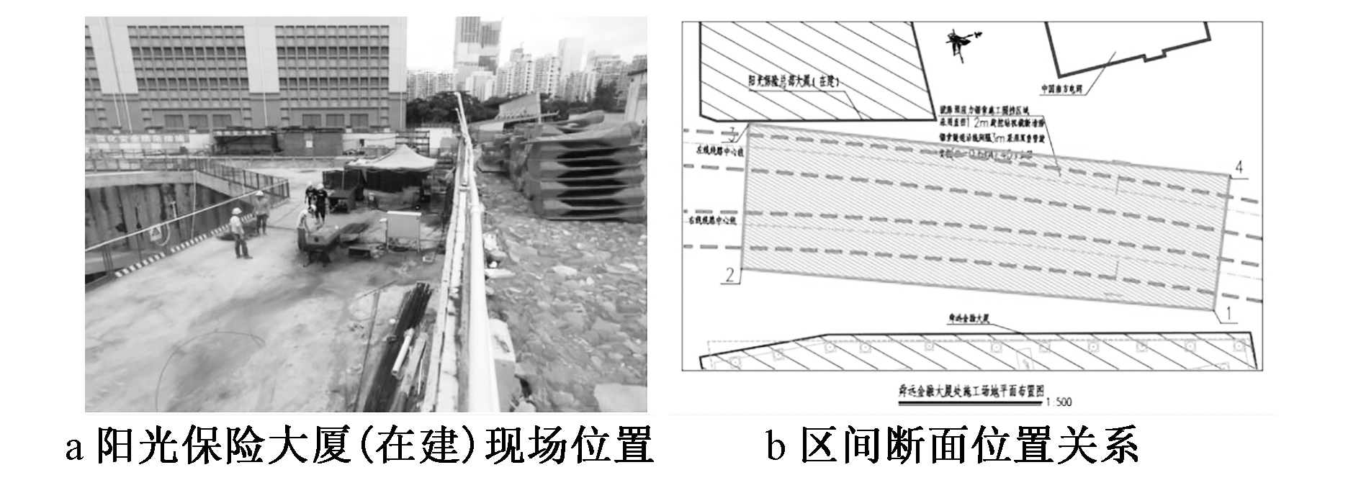
７ | ６８ | 施工技术（中英文） | ２０２２增刊

参数，盾构管片在此区域前后各４环增设注浆孔，盾构通过后及时进行注浆，避免电力隧道出现较大沉降，控制电力隧道变形。
４）盾构隧道下穿电力隧道时对电力隧道采用自动化监测，监测范围为正线隧道上方电力隧道长度４５ｍ范围。
５）在盾构施工过程中，进行系统全面的跟踪监测，实行信息化施工，必要时进行跟踪注浆或采取其他应急措施。
图３ 穿越秀丽电力隧道位置
２􀆰３针对盾构侧穿阳光保险大厦的应对措施
盾构隧道侧穿阳光保险总部大厦大厦围护结构，基坑围护结构采用钻孔灌注桩，隧道与基坑围护结构水平净距为２􀆰１５１ｍ。盾构施工过程中引起地表下沉的为垂直分量，这种方向的分量会导致桩体周边正摩阻力损失，桩顶荷载加大引起桩体和地表下沉，地层水平方向的位移为水平分量，这种分量可能会影响到相邻构筑物的稳定，会造成围护结构开裂、渗漏水等危及基坑施工安全的严重后果。通过分析探讨采取以下应对措施：
１）大厦产权单位在掘进前采取以下措施：对支护桩与盾构隧道之间地层采取加固措施；保证基坑东侧围护结构与地下室侧墙之间空隙的回填密实度，建议素混凝土回填；基坑地下室结构应在盾构通过前施上完成；地铁盾构掘进要在上述要求落实后方可掘进该段隧道。
２）控制盾构掘进参数及注浆参数，及时盾尾注浆，适时二次注浆，并适当加大注浆量，以尽量减少超挖及对地层扰动，控制地层变形。
３）在盾构施工过程中，进行系统全面的跟踪监测，实行信息化施工，必要时进行跟踪注浆或采取其他应急措施。
图４ 侧穿阳光保险大厦位置
２􀆰４针对下穿及侧穿多个Ⅲ级风险源时采取的应对
措施
本工程中盾构掘进下穿滨海立交，高压燃气管线、

侧穿中国南方电网大楼、垃圾转运站等多个Ⅲ级风险源，其中穿越燃气管线时，与燃气管线的竖向距离达到２０ｍ；右线下穿滨海科苑立交路基段时竖向距离达到了２５ｍ。垃圾转运站与隧道区间的最小净距也在１２ｍ以上，可见，此类风险源与盾构区间有一定的间距，故在下穿这些构筑物时，下穿前沉降预测值都在有效的控制值范围中，因此不用实施建构筑物的加固措施，想要对地层损失率进行有效的控制，可利用一定的施工辅助措施就可以对建构筑物的沉降进行有效的控制，主要采取以下几方面的辅助措施。
１）控制盾构在穿越建构筑物时的掘进参数，保证不宜过慢或者过快的盾构推进速度，如果过快的话，
很容易由于较大的土压和较大的推理导致四周的土体
受到影响，最终引起较大的建筑物沉降；如果太慢的话很容出现超挖的现象，而且很难及时的跟进同步注浆量，最终引起较大的建筑物沉降。
２）控制注浆参数，及时盾尾注浆，适时二次注浆，并适当加大注浆量，以尽量减少超挖及对地层扰动，控制地层变形。
３）在盾构施工过程中，进行系统全面的跟踪监测，实行信息化施工，必要时进行跟踪注浆或采取其他应急措施。
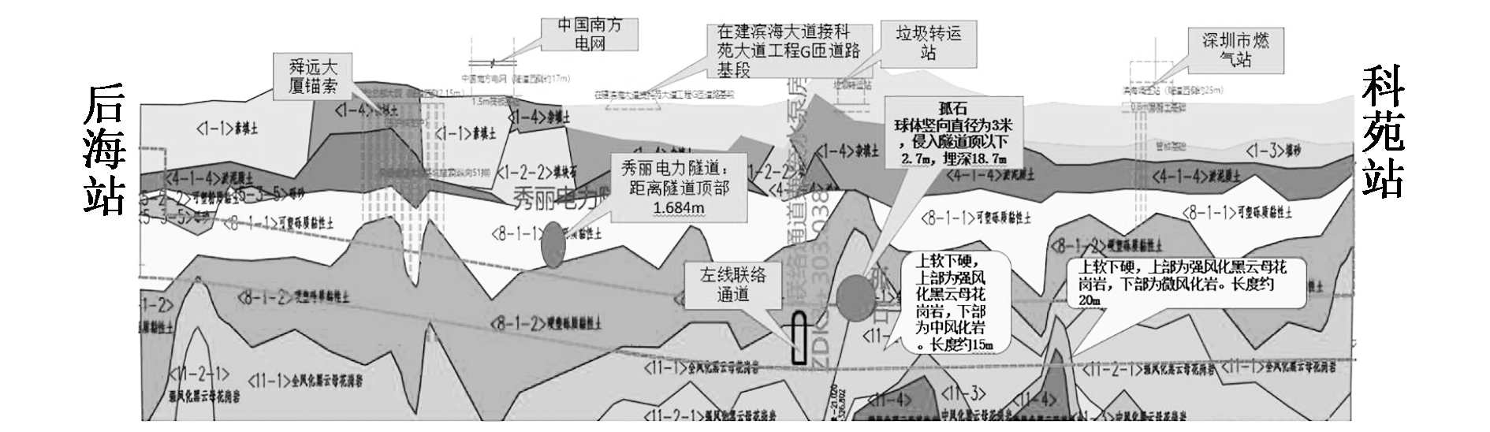
图５ 下穿及侧穿其他Ⅲ级风险源地质纵断面关系
３ 结语
本文通过对深圳某地铁工程盾构区间掘进风险源
进行识别分级，并调研分析采取有针对性的安全质量控制措施，进一步提高地铁工程安全、质量，减小对周边建构筑物的影响。从而保证工程顺利掘进，对深圳地铁后续建设项目具有重要参考价值，为在今后的类似工程中提供有力的证据和重大的理论、实践经验和应用价值。
参考文献：
［１］ 郑永军．砂卵石地层盾构穿越多重重大风险源施工技术［Ｊ］．市
政技术，２０１９，３７（４）：１５１⁃１５３，１５７．
［２］ 杜晓红，田班虎．一种处理入侵盾构施工区域锚索的施工技术
研究［Ｊ］．工程建设与设计，２０１７（１８）：３３⁃３５．
［３］ 施广鑫，刘五一，王石溪，等􀆰半盖挖车站盾构钢套筒平移接
收技术［Ｊ］􀆰城市住宅，２０２１，２８（Ｓ１）：１７０⁃１７１􀆰
［４］ 刘文艺，秦启强􀆰群桩基础沉降对邻近轨道交通盾构隧道影
响的数值分析［Ｊ］􀆰城市住宅，２０２１，２８（６）：２２３⁃２２５􀆰
［５］ 晋云雷􀆰穿越砂层小间距隧道间夹土注浆加固分析［Ｊ］􀆰城市
住宅，２０２０，２７（１２）：２１３⁃２１４􀆰
［６］ 胡建南􀆰和燕路过江隧道盾尾注浆控制管片上浮技术研究
［Ｊ］􀆰城市住宅，２０２０，２７（７）：２４０⁃２４１􀆰

